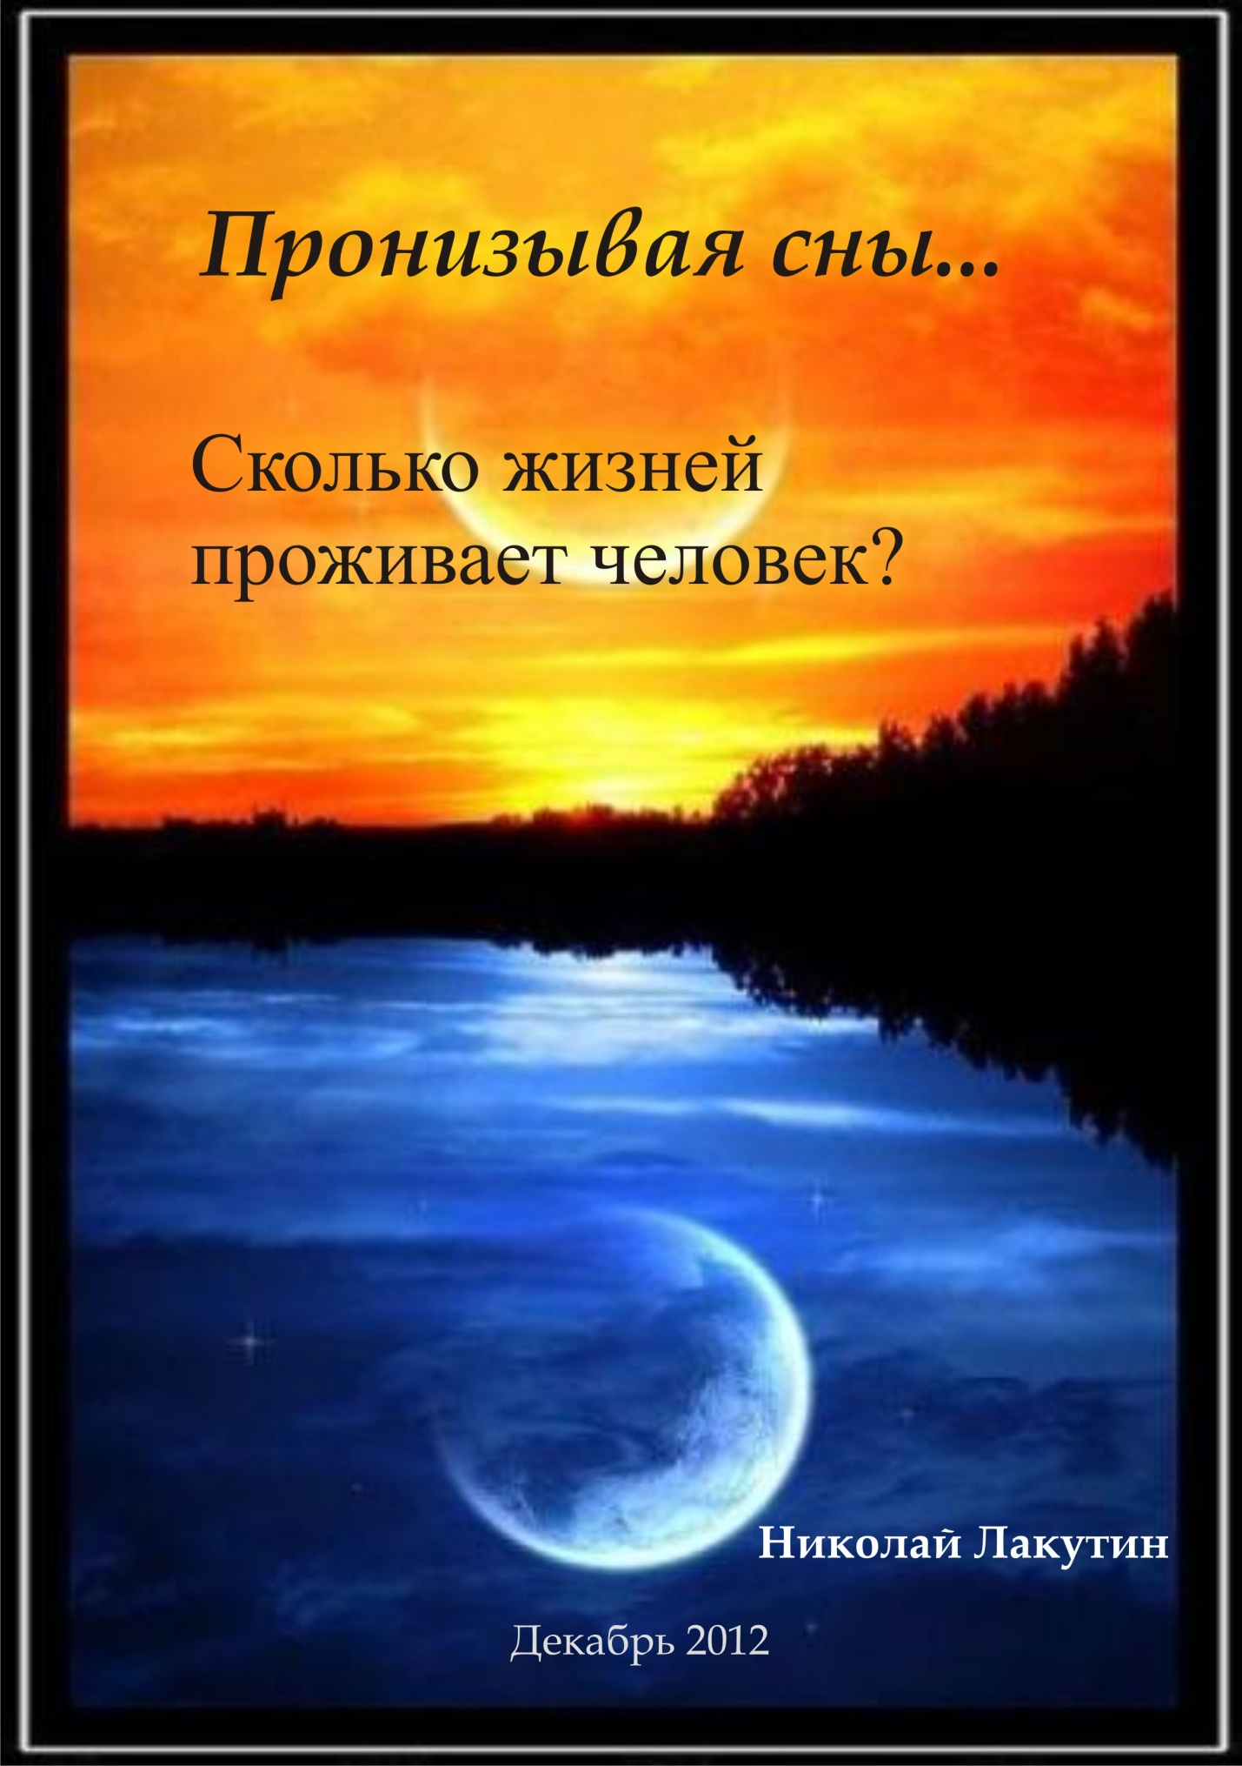

Вообще что говорят по поводу понимания сна словари.
Сон — это естественный физиологический процесс пребывания в состоянии с минимальным уровнем мозговой деятельности и пониженной реакцией на окружающий мир, присущий млекопитающим, птицам, рыбам и некоторым другим животным, в том числе насекомым.
Не соглашусь, но об этом позже.
Непосредственно перед сном наступает состояние сонливости, снижения активности мозга, характеризующееся:
снижением уровня сознания;
зевотой;
понижением чувствительности сенсорных систем;
урежением частоты сердечных сокращений, снижением секреторной деятельности желёз (слюнных → сухость слизистой рта; слёзных → жжение глаз, слипание век).
Ну, тут по каждому моменту можно говорить часами. Меня лично привлекло явление зевоты, а конкретнее, одно любопытное наблюдение на счёт её….
Зевота, что мы знаем об этом явлении? Мы знаем, что зеваем, когда нас клонит в сон или когда нам очень скучно. А также то, что зевота на редкость заразительная вещь. А какова природа этого явления, что происходит в нашем организме, когда мы зеваем? Давайте рассмотрим это явление поподробнее.
Зевота это – безусловный рефлекс, который проявляется в виде непроизвольного дыхательного акта; сначала происходит глубокий вдох, при этом широко раскрываются рот, зев и голосовая щель. Затем следует быстрый выдох, который сопровождается характерным звуком. Зевота не является прерогативой человека, многим позвоночным представителям фауны тоже присущ этот рефлекс.
Причины, которые вызывают зевоту, так и остаются до конца невыясненными. Существует несколько версий возникновения данного рефлекса:
Считается, что зевота возникает, когда вслед за периодом возбуждения наступает период торможения, проявляющийся в снижении работоспособности нервных клеток. Причиной тому: сонливость, скука, усталость. В состоянии торможения оказываются некоторые функции организма, в числе которых и дыхание, оно становится более редким и менее глубоким. В результате чего в крови накапливаются продукты обмена веществ, которые и вызывают зевоту. Во время зевоты кровь обогащается кислородом, кроме того, увеличивается скорость кровотока в сосудах головного мозга. Это происходит благодаря тому, что при зевоте напрягаются мышцы ротовой полости, лица и шеи. В результате улучшается кровоснабжение мозговых клеток, поступает больше питательных веществ, а вредные вещества удаляются. В итоге активизируется деятельность головного мозга, пусть и ненадолго.

По мнению ученого, Эндрю Гэллапа зевота предназначена для регулирования температуры головного мозга. В том случае если мозг перегревается, он начинает хуже функционировать и тем самым вызывает зевок, который поставляет порцию холодного воздуха, в результате чего мозг снова начинает работать в прежнем режиме. Таким образом, зевота не способствует засыпанию, а наоборот помогает взбодрить организм.
Иногда зевота возникает перед всевозможными ответственными для человека мероприятиями. Школьники зевают перед экзаменами, артисты перед выступлениями, считается, что таким образом организм готовится к предстоящим нагрузкам. Также зевота может «напасть» перед выполнением каких-либо трюков (прыжков с парашютом, прыжков с трамплина), так организм подавляет чувство страха.
В любом исполнении трактовки понимания зевоты наблюдается одна закономерность, она, так или иначе, связанна с мозговой деятельностью, с нервными переживаниями, стрессом, усталостью, температурным перегревом мозга.
Так почему мы зеваем, когда просыпаемся? Когда, казалось бы, организм отдохнул и выспался. Когда после отдыха предстоит бурный суетной день? Что заставляет мозг так работать, волноваться и перегреваться пока мы спим?
Вы не задумывались об этом?
Да что там, зевнул, потянулся, щёчками потряс, в душ сходил, кофейка дерябнул и пустился во все тяжкие… как-то так.
И если нас в течение дня спрашивают, что нам снилось – в большинстве случаев мы ответим:
– «Да муть какая-то».
С недавних пор эта муть мне не даёт покоя….

***
С ранних лет, я стал замечать за собой, что периодически во сне, появляюсь в местах, в которых уже был когда-то. Более того, попадая в «сонную реальность», в которой уже был когда-то, я испытывал чувство тоски, искренне скучая по тем местам и тем людям, которые там меня окружали.
Если утром, проснувшись, удавалось воспроизвести в памяти несколько моментов из сна, то объяснение целому ряду событий, дней и ночей, проведённых за восемь часов сна, было одно, но весьма обоснованное с точки зрения науки. Скорость мысли. Единственное, а нет, не так, лучше сказать, одно из общепризнанных величин превосходящих скорость света 299 792 458 м/с (приближенное значение 300 тыс. км/c.), которая с лёгкостью могла пронести целую жизнь в сознании за одну только ночь. Ну что тут особенного, в самом деле. Ты спишь, мозг работает, нагревается, тем более что нервы, переживание и стрессы, которые мы проживаем во сне самые, что ни на есть реальные, что объясняет вскрикивания сквозь сон, стоны, нечленораздельные фразы и предрасположенность ворочаться на кровати во время сна, и, в конце концов - просыпание в холодном поту. Проснулся, зевнул, мозг остудил, взбодрил, освежил и вперёд в реальность жизни таковой…
Вроде всё объяснилось, встало на свои места, вопросов нет.
Есть!
С недавних пор, мне удалось удерживать в памяти большие отрывки своих снов. И сопоставив картины, места, возраста и события, я осознал, что действительно мне приходилось бывать в своих снах, вертеться в тех событиях два, три, семь лет назад, неоднократно, в тех событиях, которые снились сегодня. Только это не тупой просмотр тех же самых сновидений, ввиду того что кризис 2008 года сказался даже на базе данных объятий Морфея. Это продолжение истории. Когда эти отрезки и выкладки из снов удалось удерживать в памяти в относительно больших объёмах, то сопоставив их, я понял что могу рассказать целую жизнь, прожитую во сне параллельно той, что живу, воплоти.
- «Ну, живёшь ты параллельно и живи, у всех свои причуды» - скажете Вы.
А я скажу, что это ещё не всё что мне хотелось Вам сказать. Дело в том, что такая история с продолжением во сне не единственная. Их на моей нынешней памяти не меньше пятидесяти. А сколько ещё тех, в которых меня убивали, застреливали, давили грузовыми фурами, потрошили мощными охотничьими ножами, словом, ликвидировали различными способами, прекращая нить событий единичной конкретной жизни во сне. И что уж совсем интересно, так это те чувства, покидания мира, которые испытываешь от происходящего, которые ты по всей своей природе просто не можешь знать, ввиду того что этого никогда с тобой не происходило, коль ты жив на самом деле…
Нда, пользуясь, случаем, поделюсь заметками – быть раздавленным фурой о бетонную стенку значительно проще и менее болезненно, чем, к примеру, быть зарезанным, вероятно потому, что на больших скоростях рецепторы не успевают сработать и отправить болезненный импульс в мозг, а когда они до туда всё-таки добираются, то становится уже всё равно. Это лирика – продолжим…
Но откуда-то эти чувства знакомы, и я не просто уверен, я знаю, что эти чувства именно такие. Что именно так чувствуется переломы костей, порезы внутренних органов, порывы мягких тканей и раздробление костей. Впрочем, проще всего всё это списать на воспалённое воображение писателя – фантаста.
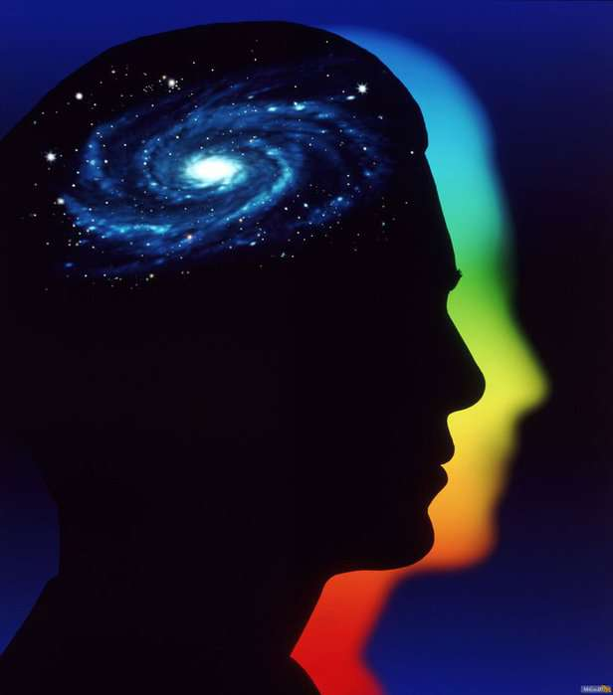
И Вы наверняка, скажете, среди своих друзей, что всё это не правда, всё это из ряда сфабрикованных сенсаций, но по приходу домой, я уверен, Вы вспомните, что нечто подобное происходило и с Вами. Может быть когда-то в детстве, а может быть происходит и сейчас. А проснувшись следующим утром после прочтения, зевая и потягиваясь, Вы может быть, несколько иначе посмотрите на стремительно покидающие Вас обрывки сна уходящей ночи…

***
Итак, вернёмся к тому, с чего начинали…
Почему я не могу согласиться с определением сна, трактуемого в словаре?
«Процесс пребывания в состоянии с минимальным уровнем мозговой деятельности и пониженной реакцией на окружающий мир». Вот где собака зарыта. Я утверждаю, что во сне мозг человека работает, может быть не всё время, может быть не у всех, но работает. И, наверняка, зачастую работает он значительно серьёзнее, нежели во время нашего бодрствования. А что касается пониженной реакцией на окружающий мир, то здесь я склонен предположить, что именно во время сна эфирного тела, тело астральное как раз таки в большей степени реагирует и соприкасается с окружающим миром, миром, который скрыт от наших глаз, но находится вокруг нас, который создан значительно раньше того, который мы привыкли ощущать, видеть, познавать.
Вполне допускаю, что именно поэтому сны настолько реалистичны и настолько жизненны. А может быть и не сны это вовсе…
- «Вот привязался же к зевоте» - скажете Вы.
И я скажу:
- «Да».
Привязался потому, что эта мысль не просто так пришла мне в голову. Значит это кому-то нужно, значит это, может что-то значить. В этом мире всё не то, чем кажется, и просто так само собой ничего не происходит.

